令和６年度 奈良県農薬安全使用研修会

受講申込書

［送信先］奈良県食農部農業水産振興課 農業振興・技術支援係 あて
ＦＡＸ：０７４２－２２－９５２１

＊申込〆切：令和６年７月24日（水）

所属又はお住まいの市町村名 |  | お名前
連絡先 | 電話番号
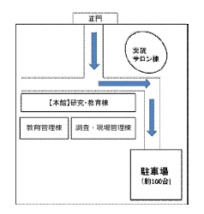
会場のご案内
奈良県農業研究開発センター
交流サロン棟２階 研修室A

〒633-0046 桜井市池之内130-1

注意：お車でお越しの際は、農業研究開発センターの正門までは県道１５号線からお入りください。

○奈良交通バス利用
JR 万葉まほろば線・近鉄大阪線｢桜井駅｣より
奈良交通バス南口２番のりば
明日香奥山・明日香資料館西行き(安倍文殊院・山田寺・飛鳥資料館経由) ｢安倍小学校｣下車徒歩５分
○桜井市コミュニティバス利用
JR 万葉まほろば線・近鉄大阪線「桜井駅」より
【南循環路線】北口２番のりば・南口２番のりば 「生田」下車徒歩１５分

